Муниципальное бюджетное дошкольное образовательное учреждение
«Детский сад № 73 комбинированного вида»

ВЫПИСКА ИЗ ПРИКАЗА

13.05. 2022 г. № 28

«О порядке использования на территории Детского сада № 73
персональных устройств воспитанников»

Согласно Федеральному закону от 29 декабря 2010 г. № 436-ФЗ «О защите детей от информации, причиняющей вред их здоровью и развитию», Федеральному закону от 29.12.2012 № 273-ФЗ «Об образовании в Российской Федерации», с целью выполнения предложений прокуратуры Свердловской области от 29.12.2021 № 21-19-2021 и с учетом Методических рекомендаций по ограничению в образовательных организациях доступа обучающихся к видам информации, распространяемой посредством сети «Интернет», причиняющей вред здоровью и (или) развитию детей, а так же не соответствующей задачам образования (письмо Министерства образования и молодежной политики Свердловской области от 01.07.2019 № 02-01-82/1152), в соответствии с письмом ОМС «Управление образования Каменск-Уральского городского округа» от 05.05.2022г. № 01- 15/990 «О предоставлении информации об ограничении использования несовершеннолетними, обучающимися мобильных телефонов и иных гаджетов на территории образовательной организации»,

ПРИКАЗЫВАЮ:

]. Запретить использование персональных устройств воспитанников, имеющих возможность выхода в сеть «Интернет» на территории Детского сада № 73.
- Заместителю заведующего по BMP Власовой Н.С. ознакомить с настоящим приказом педагогических работников Детского сада № 73, родителей (законных представителей) путем размещения на информационных стендах и на официальном сайте Детского сада № 73.
- Воспитателям провести беседы с воспитанниками и родителями о безопасном использовании мобильной связи и сети «Интернет», о запрете использования на территории Детского сада персональных устройств воспитанниками, о получении согласия родителей (законных представителей) воспитанников о снятии ответственности с образовательной организации в случае предоставления своему ребенку данного устройства при посещении Детского сада № 73.
- Контроль за исполнением приказа оставляю за собой

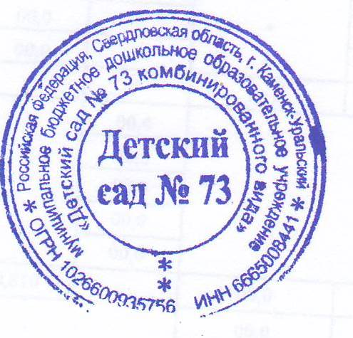

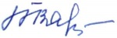
Заведующий Детским садом № 73 Т.С. Вазенмиллер

С приказом ознакомлены, подписи имеются

